Цель:
Формирование системы экологических знаний и представлений.
Развитие эстетических и нравственных чувств (умение видеть и почувствовать красоту природы, восхититься ею, желания сохранить ее).
Участие детей в посильной для них деятельности по уходу за растениями и животными, по охране и защите природы.
Задачи:
- Развивать познавательный интерес.
- Формировать практические умения по созданию условий для выращивания растений.
- Формировать первоначальные представления о явлениях природы, суточных и сезонных изменениях.
- Формировать чувства близости к природе, заботы и бережного отношение к ней.
- Формировать умение передавать свои впечатления от общения с природой в рисунках, рассказах и творческих работах.
- Включать родителей в процесс экологического воспитания детей.

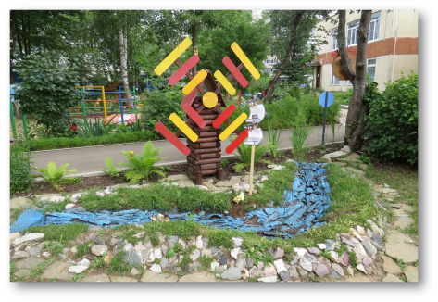

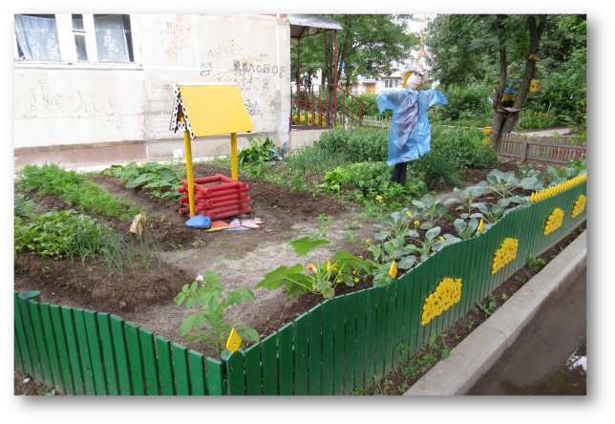

Единство архитектурного ансамбля
и элементов озеленения территории

Эколого-познавательный комплекс МДОУ № 5 «Радуга» является не только формой организации образовательной деятельности, позволяющей реализовать задачи экологического воспитания дошкольников, он позволяет формировать систему отношений ребенка к окружающему миру, к другим людям и самому себе. Экологическая тропа обеспечивает реализацию образовательного потенциала пространства всей территории ДОУ, приспособленной для реализации ООП ДО.
Эколого-познавательный комплекс находится на территории всего детского сада.
Состоит из специально оборудованных станций.
Каждая станция представляет собой отдельно функционирующую экологическую тропу.

Назначение экологической тропы:
➢ Прогулки для общения детей с природой ближайшего окружения и оздоровление детей на свежем воздухе;
➢ Наблюдение за живой и неживой природой, установление простейших взаимосвязей в природе;

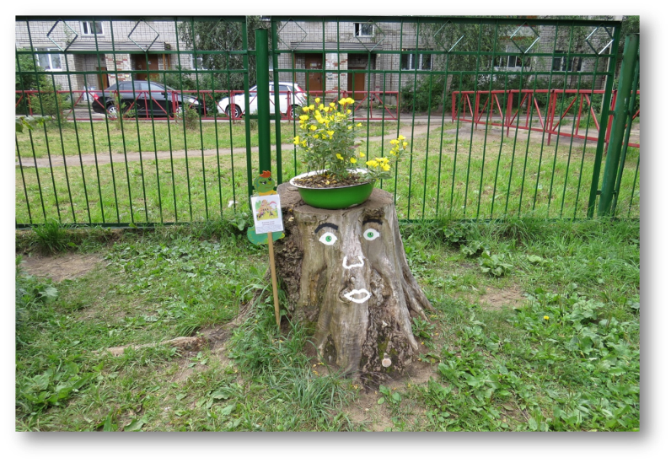

➢ Проведение исследовательской, игровой, театрализованной и других видов деятельности;
➢ Главный принцип организации экологической тропинки – как можно больше разнообразия.

Эстетическое восприятие территории композиционное решение, цветовая гармония и качество содержания функциональных зон в разные времена года
Вся территория детского сада направлена на развитие эстетических чувств – умение видеть и чувствовать красоту природы, восхититься ею, желания сохранить ее.
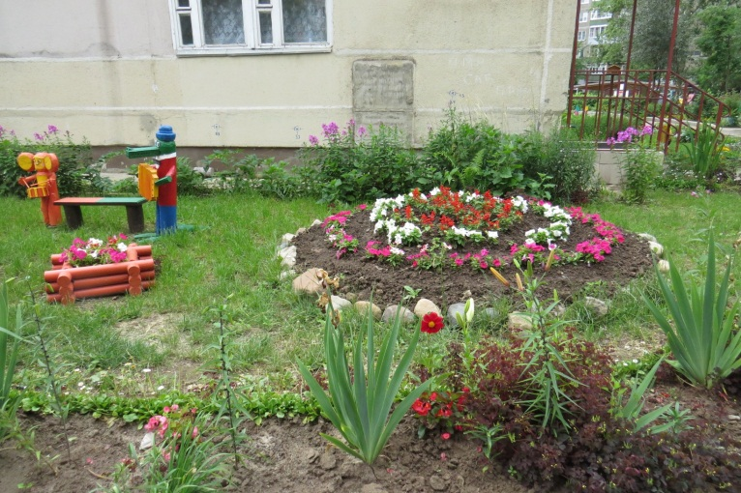
Роль зеленых насаждений в реализации образовательной деятельности организации
Зеленые насаждения, деревья и кустарники, активно участвуют в создании развивающей среды на детских игровых участках, одновременно являясь и предметом для наблюдений и средством ограждения и зеленым украшением участка.
Эколого-познавательный комплекс - это перспективная учебная теория, где дошкольники выступают в роли педагогов, пропагандистов, тружеников, где формируются их гражданские качества, активная жизненная позиция.
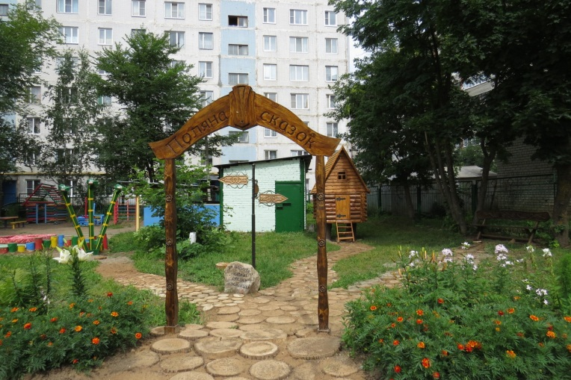

Наши координаты:
Адрес: Ярославская область, город Тутаев, ул. Моторостроителей, 66
Т. 8(48533) 7-60-89
E-mail: mdouraduga5@yandex.ru
Муниципальное дошкольное образовательное учреждение детский сад № 5 «Радуга»

ЭКОЛОГО-ПОЗНАВАТЕЛЬНЫЙ КОМПЛЕКС
МДОУ 5 «РАДУГА»

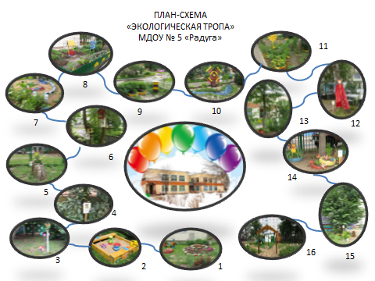

г.ТУТАЕВ 2017

